河南省万人助万企活动第九工作组入驻濮阳工作会召开
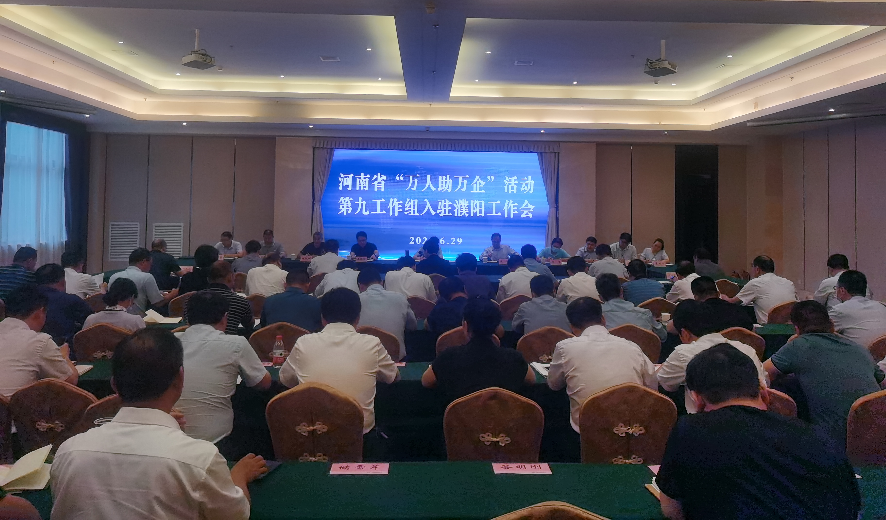

6月29日，省“万人助万企”活动第九工作组入驻濮阳工作会召开。省“万人助万企”活动第九工作组组长、省住建厅党组成员、副厅长、一级巡视员张达及工作组全体成员，中共濮阳市委常委、常务副市长赵建玲，副市长高建立出席会议。
高建立汇报了我市工业经济运行情况、落实省“万人助万企”活动情况及下一步工作安排，中原油田、丰利石化、宏业环保有关负责人汇报了企业发展情况、面临的突出问题等内容。
听取汇报后，张达简要介绍了我省经济发展态势。他表示，开展“万人助万企”活动是省委作出的重要工作决策，是我省党史学习教育“办实事、开新局”的重要抓手。相信在省委、省政府的坚强领导下，在濮阳市的有力支持下，工作组与濮阳市齐心协力，一定能将“万人助万企”活动开展好，以优异成绩向建党100周年献礼。
赵建玲表示，濮阳市将积极配合工作组开展工作，希望工作组帮助解决企业面临的突出问题和制约瓶颈，推动濮阳在全省争先晋位，为全省经济高质量发展做出积极贡献。

2021年6月30日

